**Экологическая викторина. 2 класс**

**Цели:**

- расширять кругозор детей, их знания по окружающему миру;

- воспитывать экологическую культуру, бережное отношение к окружающей природе, желание заботиться о ней.

**Ход мероприятия.**

-Здравствуйте ребята, уважаемые гости! Мы рады приветствовать вас на экологическом ВИКТОРИНЕ. Сегодня мы узнаем, насколько хорошо вы знаете природу, её богатства.

-Участникам понадобится любознательность, фантазия, знания о природе и умение работать в команде.

В игре участвуют три команды**: «Экологи», «Хозяева планеты», «Друзья природы».**

Посмотрим, чья команда выиграет, т. е правильно и быстро выполнит все задания, проявит находчивость и смекалку. Команда, набравшая большее количество очков и будет победительницей.

Не лишним будет напомнить о дисциплине во время КВН. Обсуждаем вместе, не выкрикиваем. За нарушение дисциплины, за выкрики с команды снимаются очки.

Следить за всей игрой будет жюри: (состав жюри).

-Каждая команда должна выбрать командира и представиться.

**1-й конкурс «Представление» команды.**

**«Экологи»**

Девиз:

Береги свою планету,

Ведь другой на свете нету!

**«Хозяева планеты».**

Девиз:

Мы не хотим стоять в стороне.

Мы – за порядок на нашей земле!

**«Друзья природы»**

Девиз:

Природы верные друзья

Дружны мы, как одна семья.

В викторину пришли играть

Чтоб больше о природе знать!

**2-й конкурс «Разминка».**

-Каждая игра викторина начинается с разминки, поэтому мы не будем нарушать традицию. Каждая команда должна ответить на вопросы по очереди в течение 5 секунд. Если команда не сможет ответить, то можно другой команде дать ответ.

1) Наука о связях живых существ с окружающей средой и бережном отношении к природе. (экология)

2) Охраняемые государством территории, где запрещена охота, сбор ягод и трав. (заповедник)

3) Как называется книга, где записаны исчезающие виды животных и растений? (Красная книга)

4) Ближайшая к нам звезда. (солнце)

5) Его выделяют растения. (кислород)

6) Назовите третий месяц осени. (ноябрь)

7) Назовите последний месяц зимы. (февраль)

8) Сколько цветов у радуги? (7)

9) Какой предмет может сказать о себе:

«Со мной пойдешь,

Дорогу обратно найдешь!»? (компас)

10)В какое время года бывает листопад? (осенью)

11)Какие жуки носят название того месяца, в котором они появляются? (майские)

12)Красавица русского леса. (береза)

13)Какой гриб носит название лесного хищного зверя? (лисичка)

14)Как называются птицы, которые улетают на юг? (перелетные)

15)Углубление в дереве, где живет белка. (дупло)

16)Кто круглый год серый? (волк)

Дополнительные

17)Зеленый покров земли. (трава)

18)Какое дерево единственное в мире имеет белую кору? (береза)

**3. Конкурс « Загадочные животные»**

*Учитель:*Расшифруйте названия животных .  
  **ЛЬДОША- ЛОШАДЬ**

**ДЕВЬДЕМ- МЕДВЕДЬ**

**БОКАСА - СОБАКА**

**ШАУГКЯЛ - ЛЯГУШКА**

**4-й конкурс «Составь пословицу». (Пословица представлена разорванной, команде нужно её восстановить).**

Земля заботу любит.

Много снега - много хлеба.

Без хозяина земля - круглая сирота.

Много воды - много травы.

Срубили кусты - прощай, птицы.

Растение - Земли украшение.

**5-й конкурс «Отгадай по описанию»** (команде даётся карточка)

- “Это удивительный зверек. Слуху него более тонкий, чем у кошек и собак. Обоняние необыкновенное – зверек чувствует жука или личинку в земле на глубине нескольких метров. А вот зрение у него слабое. Ест все: ягоды, семена растений, червей, мышей, насекомых и даже змей”.

Подсказка: Он хоть и маленький, но не боится хищников, у него есть защита от них.  
Ответ: **еж.**

- “Это самый хитрый и осторожный зверь. Он умеет прекрасно маскироваться, у него острые зрение, слух, обоняние. А как он танцует! Поднимается на задние лапы и ходит в таком положении мелкими шажками. У людей этот танец получил название “фокстрот”. Питается зверь насекомыми, грызунами, птицами, иногда и животными: ежами, зайцами”.

Подсказка: Убегать от преследователей помогает рыжий, пушистый хвост (заметает следы). Ответ: **лиса.**

- У этого животного много имен, прозвищ, даже по имени отчеству его величают. И все потому, что его все боятся. Этот зверь, несмотря на то, что очень большой, как все маленькие, любит сладенькое. Летом пугает людей, которые приходят за малиной, потому что сам ее очень любит. Кто это? Ответ: **медведь.**

**6-й конкурс. «Забавные зверюшки».**

Если понаблюдать за животными, то можно увидеть много интересного и забавного. А сейчас я предлагаю командам изобразить зверей, так чтобы все догадались – КТО ЭТО?

**МЕДВЕДЬ**

**ВОЛК**

**ЗАЯЦ**

**7-й конкурс - « Кто быстрее?»**

- Нужно собрать из букв как можно больше названий животных (буквы можно использовать в слове только один раз)

И В Р Е О Ы Н Л С К Ь Т А

(енот, волк, лиса, крот, вол, кот, рысь, лев и т.д.)

**8-й конкурс. Экологические задачи. (читает учитель)**

Командам предлагается обсудить и решить экологические задачи.

**1-й команде**:

- Вот и кострище есть. Давайте сделаем здесь костер,- предложил Алик.

- Зачем здесь? Идемте вот под дерево, там уютнее, - возразили девочки.

Мальчики пошли туда, куда девочки показали, выкопали яму, а землю откинули подальше, чтобы не мешала.

· Подумайте, что ребята сделали неправильно, исправьте их ошибки. Объясните.

**2-й команде:**

Ребята вырыли под кустом яму и сложили в нее весь мусор, который появился после их отдыха. А Вадим ходил по поляне с пустой жестяной банкой в поисках чего- либо подходящего, чтобы завернуть её и положить в рюкзак.

- Чего ты носишься с этой банкой,- услышал он. – Брось её в воду – и дело с концом.

· Подумайте, что ребята сделали неправильно, исправьте их ошибки. Объясните.

**3-й команде:**

Петя увидел в лесу гнездо, расположенное невысоко от земли. Ему стало интересно узнать, что в нем находится. Он осторожно заглянул в гнездо. Там были беспомощные птенцы. Очень уж хотелось Пете взять их домой, но он этого не сделал.

· Подумайте, что Петя сделал неправильно, а когда поступил верно. Объясните.

**9. Конкурс «Найди пару»**

Задание: На столе разложены названия знаков. Задача – найти правильное письменное название знака и приклеить его под ним.

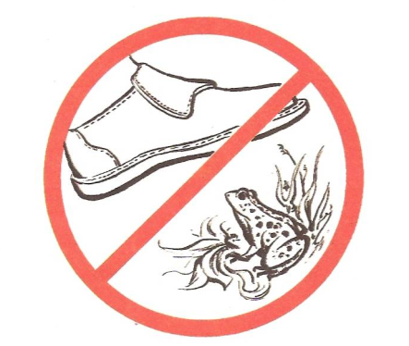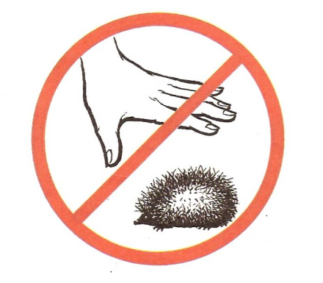

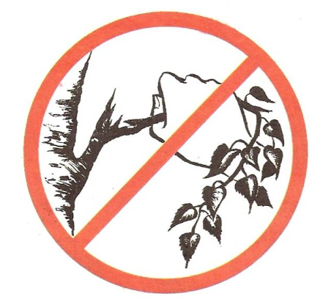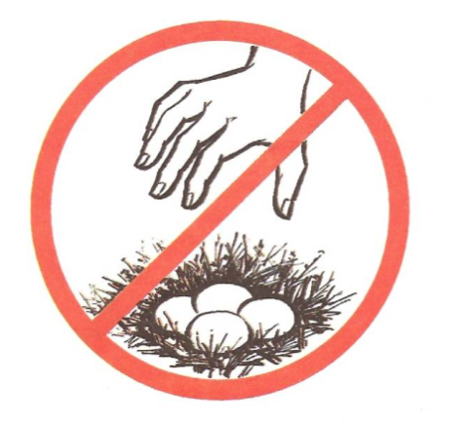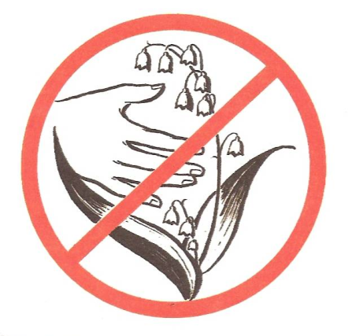

1.Не лови диких животных и не уноси их домой.

2.Не ломай ветки деревьев и кустарников.

3.Не рви в природе цветков.

4.Не лови бабочек, шмелей, стрекоз и других насекомых.

5.Не убивай лягушек и жаб.

6.Не разоряй птичьи гнезда.

**10 конкурс « Узнай вид животного»**

1.Как называются животные, тело которых покрыто перьями? Приведите примеры

2.Как называются животные, тело которых покрыто чешуей? Приведите примеры.

3.Как называются животные, тело которых покрыто шерстью? Приведите примеры

**11 конкурс .Игра «Назови детеныша»**  
Гусь — **гусята** Кошка –**котята** Коза-**козлята**

Корова —**телята** Лошадь — **жеребята**Волк**- волчата**

Утка — **утята** Собака – **щенята** Кошка**- котята**

Тигр — **тигрята** Медведь — **медвежата**  Медведь**- медвежата**

Лиса — **лисята** Курица – **цыплята** Свинья**- поросята**

Белка — **бельчата** Заяц — **зайчата** Утка**- утята**

**12 Конкурс «Ответы на вопросы.»**Я буду задавать вопросы командам по очереди, на обдумывание даётся 5 секунд. Если одна команда не смогла ответить, на этот же вопрос отвечает следующая команда. За каждый правильный ответ команда получает 1 балл.

1. Что делает ёж зимой? (Спит)

3. Какая перелётная птица не строит гнезда и не выводит птенцов? (Кукушка)

4. Как называются птицы, которые остаются зимовать? (Зимующие)

3. Летучие семена - парашютики этого травянистого растения далеко разносятся летним вечерком? (Одуванчик)

4. Маленькая лошадь? *(Пони.)*

5. Самое длинноногое животное? *(Жираф.)*

6. Кошка с кисточками на ушах? *(Рысь.)*

7. Насекомое, способное поднимать вес, больше собственного? *(Муравей.)*

8. Самое большое животное на планете? *(Кит.)*

9. У какого насекомого уши на ногах? *(Кузнечик.)*

**Конкурсы закончились, жюри подводит итоги.**

**Подведение итогов**

Закончить наш КВН хочется словами:

Ты, человек, любя природу,

Хоть иногда её жалей!

В увеселительных походах

Не растопчи её полей!

Не жги её напропалую

И не исчерпывай до дна.

И помни истину простую:

Нас много, а она одна!

**Слово жюри. Награждение команд**

Дополнительный материал

Загадки

1. Стоит на полянке

В красном платке Татьянка,

Вся в белых крапинках. (мухомор)

2. Всех перелетных птиц черней,

Чистит пашню от червей.

Взад – вперед по пашне вскачь,

А зовется птица - …… (грач)

3. Чей пух по городу летает?

Среди июля – снегопад.

Прохожие его ругают,

А это ветер виноват. (тополь)

4. В заплатках шея и бока,

На всех глядит он свысока. (жираф)

5. Через море – океан плывет чудо – великан,

А ус во рту прячет. (кит)

6. С бородой, а не бык,

Доят, а не корова,

Лыко дерет, а лапти не плетет. (коза)

7. Хоть он совсем

Не хрупкий,

А спрятался в середину –

Увидишь сердцевину.

Из плодов он крепче всех.

Называется .....(орех).

8. Он круглый и красный,

Как глаз светофора

Среди овощей нет вкусней ....(помидор).

9. Заставил плакать всех вокруг,

Хоть он и не драчун, а ... (лук).